Huisartsenpraktijk
van Die en Teunissen

Jaarverslag 2022

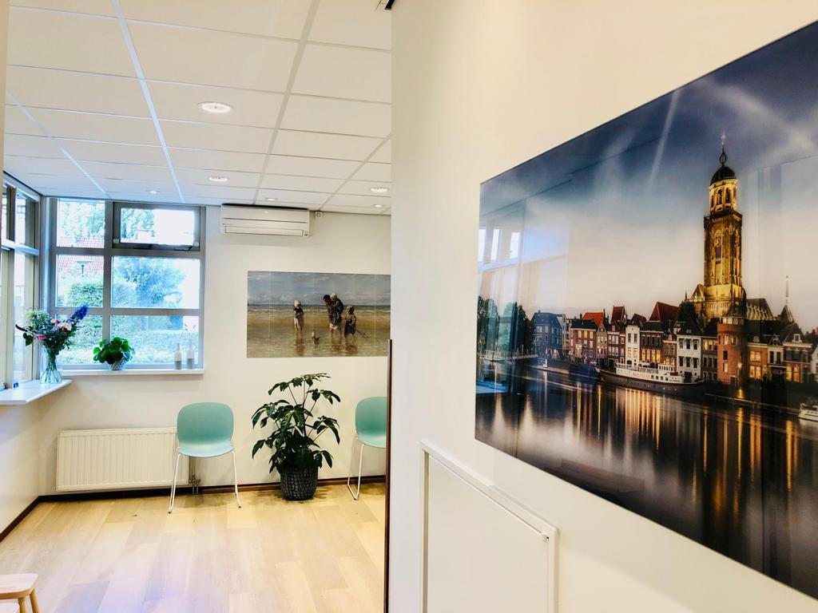

Inhoud
Introductie 3
Inleiding 4
Visie op de huisartsenzorg 4
Historie en profiel van de praktijk 4
Locatie van de praktijk 4
Praktijkorganisatie 4
Openingstijden en bereikbaarheid 4
Automatisering 6
Samenwerking met andere praktijken 6
Kwaliteitsbeleid 6
Klachten 6
Praktijkaccreditatie (NPA) 6
Opleiding/ nascholing 7
Patiënten 7
Algemeen 7
Aantallen en verdeling 7
Zorgverzekeraars 7
Verleende zorg 8
Consulten en visites, overige verrichtingen 8
M&I verrichtingen 8
POH GGZ 9
Preventie 9
Griepvaccinatie/pneumokokken vaccinatie 10
Baarmoederhalskanker 10
Chronische aandoeningen 11
Ketenzorg 12
Ouderenzorg 17
Receptuur 17
Verwijzingen 18
Veilig Incident Melden 20
RI&E en Patiëntenquêtes 22
Verbeterplannen 2022/2023 24
Slotwoord 25

Introductie
Dit is het jaarverslag van huisartspraktijk van Die en Teunissen. Dit stuk dient om een indruk te krijgen van wat de werkwijze in de huisartspraktijk en zijn medewerkers is. Welke aandachtspunten zijn er geweest binnen de praktijkvoering in 2022, welke
kwaliteitsverbeteringen zijn er in 2022 gerealiseerd en welke plannen voor kwaliteitsverbetering zijn er voor het komende jaar? In het jaarverslag zal het alleen gaan om de inhoudelijke bedrijfsvoering en de kwaliteitsverbetering. Een jaarverslag zal per komend jaar betrekking hebben op het afgelopen jaar.

De ambitie was en is om een kwalitatief goede praktijk te hebben waarin constant aandacht is voor verbetering van kwaliteit van zorg, praktijkvoering en efficiëntie. De accreditering van de NHG paste daarom goed in de lijn van de praktijkvoering. In 2021 is de praktijk voor het 9de jaar geaccrediteerd. Het jaarverslag voor dit jaar hebben we opgesteld conform de adviezen van de HCDO. Enkele rubrieken zijn daarbij vervallen en enkele zijn erbij gekomen. De getallen worden daar waar mogelijk vergeleken met andere praktijken die ook binnen de HCDO werken. Peildatum van de getallen is 01-01-2023.

Covid-19 heeft ook weer invloed gehad op de reguliere huisartsenzorg gedurende het hele jaar. Assistente Leidy is langdurig ziek geweest. Er zijn diverse inval assistentes geweest. De praktijk is wel steeds opengebleven voor zorg.

Inleiding

Visie op de huisartsenzorg
De missie van onze praktijk is het aanbieden van optimale huisartsenzorg aan patiënten met problemen en vragen over hun gezondheid. Dit betekent: diagnosticeren en behandelen van klachten en ziektes dicht bij huis, goede samenwerking met andere zorgverleners in de eerste en tweede lijn, laagdrempelig, patiëntvriendelijk en rekening houdend met de persoonlijke behoeften en verwachtingen van de patiënten en hun naasten. Naast het behandelen van al aanwezige klachten is ook voorkómen van ziekte een taak. Uiteraard dient ons handelen te voldoen aan de kwaliteitseisen van de beroepsgroep.

Historie en profiel van de praktijk
De huisartsenpraktijk van Kees van Die en Doreth Teunissen is sinds 1998 gevestigd in het Praktijkpand aan de Dudokstraat 16a in Deventer. Eerder werd de praktijk gerund door Kees van Die, maar sinds 2005 vormt hij samen met Doreth Teunissen een maatschap. Alle patiënten staan op beide namen ingeschreven wat betekent dat beide artsen de zorg dragen voor alle patiënten. Samen met de andere huisartsen in Colmschate vormen zij een waarneemverband.

Locatie van de praktijk
De praktijk bevindt zich in een nieuwbouwwijk aan de rand van de stad, het is verstedelijkt platteland zonder achterstandswijken.

Het praktijkgebied (het geografisch gebied dat in 15 minuten aanrijtijd vanuit de praktijk bereikbaar is) bevat de postcodes 7421 t/m 7429. De postcodelijst geeft ook aan uit welke postcodegebieden nieuwe patiënten ingeschreven kunnen worden.

Praktijkorganisatie

Openingstijden en bereikbaarheid
De praktijk is dagelijks geopende van 8.00 tot 17.00 uur. Voor het maken van afspraken kan er tot 10.30 uur gebeld worden. Daarna is er een kort overleg tussen de assistentes en de huisarts waardoor kortdurend een antwoordapparaat opstaat met de vraag om voor niet spoed op een later moment terug te bellen. Bij spoed kan men direct contact krijgen. Tussen 12.30 en 13.30 is er lunchpauze waarbij de assistente alleen voor spoed en intercollegiaal overleg te bereiken is. Vanaf 13.30 tot 15.00 kan men bellen voor het opvragen van uitslagen. Na een kort moment van overleg, waar bij het antwoordapparaat er weer even op staat, is de praktijk weer bereikbaar voor diverse vragen.

De telefooncentrale beschikt over een keuzemenu namelijk contact met de assistente, intercollegiaal overleg, spoed en receptenlijn. De praktijk maakt tevens gebruik van de mogelijkheid om online zaken te regelen via MijnGezondheid.net en de app MedGemak.
Patiënten kunnen 24/7 recepten aanvragen, berichten (e-consulten) versturen en afspraken maken. Er is een wachtkamerscherm om patiënten ook op deze manier te voorzien van informatie betreft de praktijk. De website voorziet de patiënt van dezelfde informatie.

Medewerkers 2022
Huisartsen | Kees van Die  (praktijkhouder / huisartsopleider)
Huisartsen | Doreth Teunissen  (praktijkhouder/huisartsopleider/kaderarts uro-gynaecologie)
Doktersassistentes | Nancy Draaier
Doktersassistentes | Leidy Bredenoord (vanwege COVID is zij langdurig ziek geweest)
Doktersassistentes | Diny Westerweel (vanwege een polsbreuk en COVID ook een tijdje afwezig geweest)
Doktersassistentes | Esmee Kiffen / Francisca Kerkmeijer (inval assistentes voor Leidy en Diny)
Praktijkondersteuner Somatiek | Sabina Paalman
Praktijkondersteuner Somatiek | Diny Westerweel
Praktijkondersteuner GGZ | Annelies Peters
Praktijkmanager | Natasja Baan
Huisarts in opleiding | Beata Simova / Inge Maassen

Spreekuurverdeling
Beide huisartsen werken parttime in de praktijk. De spreekuurverdeling is als volgt:

 | C. van Die | T.A.M. Teunissen | B. Simova / I. Maassen
Maandag | 8.00-11.30u en 13.30-17.00u | 8.00-11.30u | 13.30-17.00u
Dinsdag | vrij | 8.00-11.30 en 13.30-17.00u | 8.00-11.30 en 13.30-17.00u
Woensdag | 8.00-11.30u en 13.30-17.00u | vrij
Donderdag | 8.00-11.30u | 8.00-11.30u en 13.30-17.00u
Vrijdag | 8.00-11.30u en 13.30-17.00u | vrij | 8.00-11.30u en 13.30-17.00u

Werkdagen overige medewerkers

Maandag | Sabina Paalman POH S
Maandag | Nancy Draaijer DA
Maandag | Leidy Bredenoord DA
Dinsdag | Diny Westerweel POH S
Dinsdag | Nancy Draaijer
Woensdag | Diny Westerweel POH S / DA
Woensdag | Leidy Bredenoord DA
Donderdag | Sabina Paalman POH S
Donderdag | Nancy Draaijer DA
Donderdag | Natasja Baan PM
Vrijdag | Diny Westerweel DA

Automatisering
Het Huisarts Informatie Systeem (HIS) is Medicom. In het Sallandse gebied is dit het systeem dat de meeste praktijken gebruiken. Dat is plezierig, omdat zo alle medische gegevens op de huisartsenpost in Deventer beschikbaar zijn (uiteraard alleen voor bevoegden en omgeven door inlogcodes, wachtwoorden, en logboeken). De ICT-afdeling van het Deventer Ziekenhuis is een belangrijke partner bij het beheer van de ICT in de praktijk. Via het beveiligde glasvezelnetwerk "Datanet Salland" worden gegevens uit het medisch dossier van het Deventer Ziekenhuis aan de huisarts van de patiënt ter beschikking gesteld. De ICT-afdeling van DZ werkt met zorgverlenersportaal HIX van Chipsoft. Het systeem heeft veel opstart problemen gekend, maar het gaat inmiddels een stuk beter. Naast dit systeem gebruiken we VipLive-Calculus als gemeenschappelijk systeem voor het monitoren van diabetes, COPD, astma en CVRM.

De huisartsenpraktijken zijn ook gekoppeld aan de openbare apotheken in Deventer en omstreken, en de dienstapotheek in het Deventer Ziekenhuis, zodat een sluitend medisch-farmaceutisch systeem ontstaat. Omdat het dataverkeer via LSP verloopt wordt aan patiënten toestemming gevraagd of dat uitwisseling akkoord is.

Verder is het mogelijk om in de praktijk de (röntgen) uitslagen en, alle laboratoriumonderzoek wat we niet zelf hebben aangevraagd in te zien en met de patiënt te bespreken. Ook maken we gebruik van tele-dermatologie: een foto van een huidafwijking wordt naar de huidarts verstuurd, die binnen één of twee dagen een advies geeft.

Samenwerking met andere praktijken

Samen met de andere huisartsen in Colmschate vormen wij een waarneemverband voor het opvangen van de vakantie en afwezigheidwaarneming.

Kwaliteitsbeleid

Klachten
De praktijk is aangesloten bij de SKGE (Stichting Klachten en Geschillen Eerstelijnszorg).
Bij voorkeur wordt de klacht eerst met de huisarts besproken. Indien dit niet lukt of men komt er samen met de huisarts niet uit, dan kan de klacht besproken worden met een onafhankelijke en onpartijdige klachtenfunctionaris. De klachtenfunctionaris is Irene Jorna van de HCDO. Zij kan gebeld worden 0570-501770 of gemaild: info@hcdo.nl. Klachtenformulieren kunnen opgevraagd worden bij de assistente of online ingevuld via de website.

In 2022 zijn er geen officiële klachten in gemeld.

Praktijkaccreditatie (NPA)
Sinds 2012 is de praktijk geaccrediteerd. In 2015 zijn we aangesloten bij de regioaccreditering. We hebben we een kwaliteitsplan ontwikkeld wat ervoor zorgt dat we systematisch de kwaliteit van de zorg die we leveren evalueren.

De accrediterende organisatie is de NPA (NHG Praktijk Accreditering)
(www.npa.artsennet.nl), een door de beroepsgroep ingestelde accrediteringsorganisatie die op onafhankelijke wijze de kwaliteit van huisartsenpraktijken toetst en bevordert. 1 x per 3 jaar wordt een audit uitgevoerd.

Opleiding/ nascholing
De praktijk doet mee aan een aantal opleidingen als stage- of opleidingsplaats:
Voortgezette medische opleiding tot specialisme huisartsgeneeskunde via de universiteit van Groningen, Stageplaats coassistenten Universiteit Groningen en Stageplaats eerstejaars studenten geneeskunde Universiteit Nijmegen.

Patiënten

Algemeen
De praktijk is gevestigd in de nieuwbouwwijk ‘de Vijfhoek’. Deze wijk bestaat vooral uit eengezinswoningen en enkele flatwoningen met een redelijke doorstroming.

Aantallen en verdeling
Op 01-01-2022 stonden er 3239 patiënten ingeschreven.

Zorgverzekeraars
De meeste patiënten hebben ook dit jaar Eno weer als zorgverzekeraar.

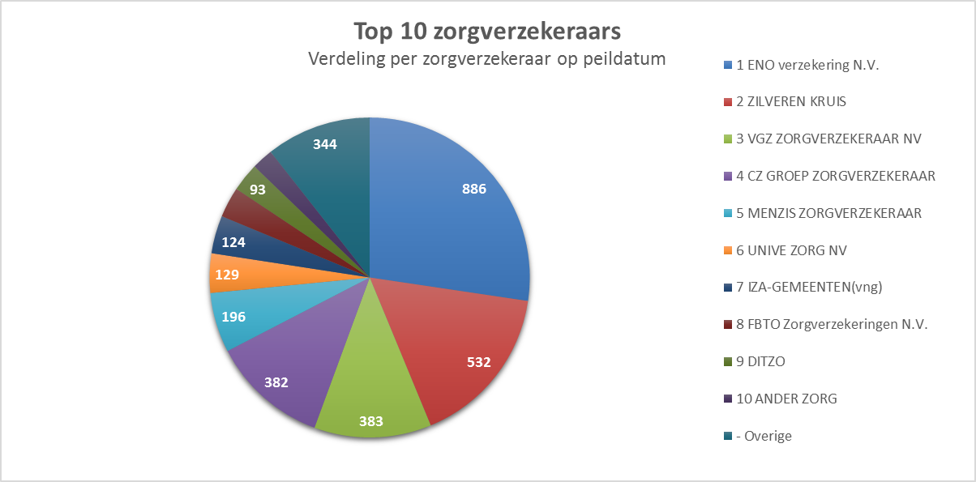

Verleende zorg

Consulten en visites, overige verrichtingen
Ten opzicht van afgelopen jaar hebben we meer iets minder dubbele consulten gedeclareerd en iets minder dubbele visites ten opzichte van vorig jaar. De consulten korter dan 5 minuten en tussen de 5 en 20 minuten zijn nagenoeg gelijk gebleven.

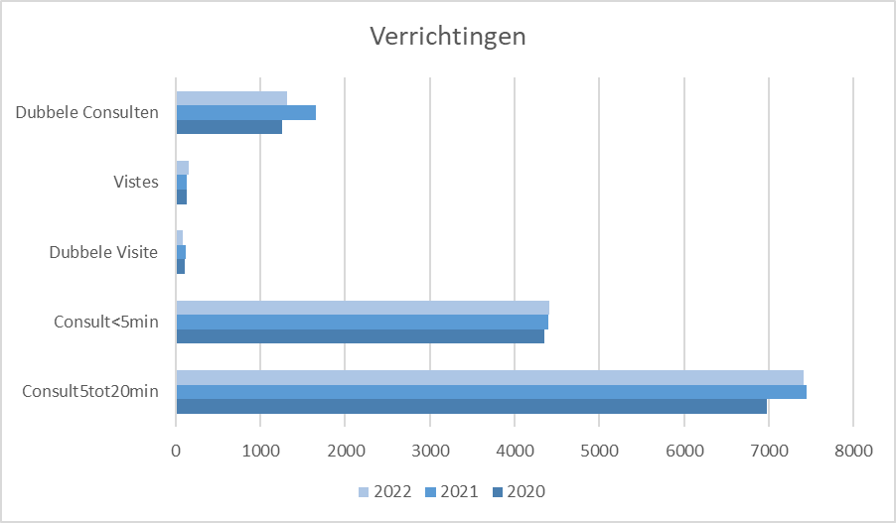

M&I verrichtingen
In 2022 zijn de volgende M&I verrichtingen het meest geboekt. T.o.v. het Nivel 2021 declareren we nog steeds weinig M&I verrichtingen. De meeste M&I verrichtingen zijn ook naar beneden gegaan ten opzichte van 2021 behalve chirurgie. Ook het aantal spiro’s stijgt ten opzichte van 2021. Vorige jaar konden we geen spiro’s afnemen vanwege Covid. We blijven ten opzichte van Nivel en de HCDO weinig 24 uurs RR metingen doen. Polyfarmacy is minder omdat de apotheek daar vorig jaar geen vergoeding voor kreeg.

Tabel: aantal gedeclareerde M&I-verrichtingen per 1.000 ingeschreven patiënten
Vektiscode en Omschrijving | Praktijk  2022 | 2021 | 2020 | Nivel  2021 | HCDO  2022
13001 Diagnostiek m.b.v. Doppler | 0,6 | 0,6 | 1,9 | 4,3 | 4
13004 Longfunctieonderzoek (spirometrie) | 3,4 | 0 | 1,2 | 3,4 | 9
13005 ECG | 0 | 0 | 0,6 | 16,5 | 7
13008 Bloeddrukmeting gedurende 24 uur | 6,2 | 8,1 | 6,8 | 20,7 | 31
13009 Teledermatologie | 0 | 0,9 | 0,3 | 2,1 | 2
13011 Hartritmestoornissen | 0,3 | 1,9 | 3,1 | 1,9 | 2
13012 Chirurgie | 25,9 | 20,9 | 18 | 30,9 | -
13023 Therapeutische injectie | 14,1 | 27,7 | 21,1 | 19,1 | -
13034 Intensieve zorg, dag | 4,1 | 8,7 | 10,5 | 40,8 | -
13036 Intensieve zorg, ANW | 0 | 0,6 | 1,6 | 1,4 | -
13038 Euthanasie | 0 | 0,9 | 0,3 | 0,4 | 0
13042 IUD inbrengen,  implanteren / verwijderen Implanon | 8,8 | 16,5 | 13,3 | 8,2 | -
13049 Polyfarmacie | 0 | 12,4 | 0,3 | 4 | -

POH GGZ
De POH GGZ heeft in 2022 twee dagen in de week in de praktijk gewerkt en heeft consulten van 45 uur die worden geboekt als dubbel consult. Het aantal is iets gedaald ten opzichte van 2021. Deze daling zit vooral in de leeftijdsgroep18-69 jaar, het aantal patiënten boven de 70 jaar is iets gestegen.

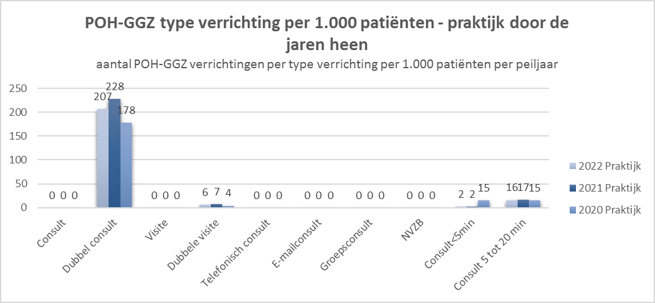
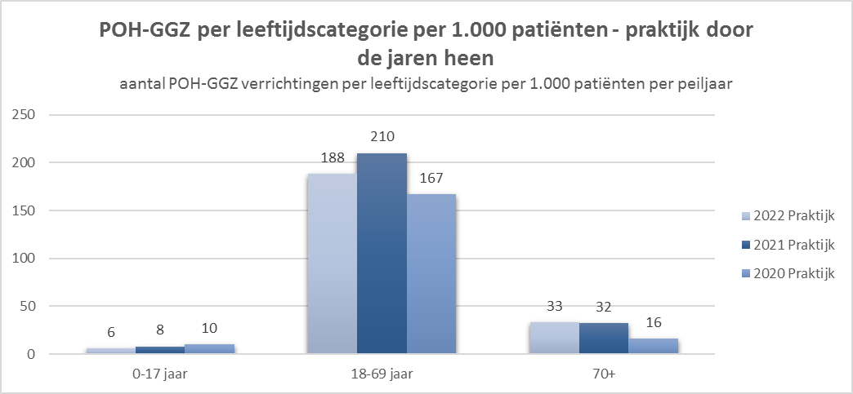

Preventie
Algemeen
Preventie van ziekte vormt in deze praktijk een belangrijk deel van de werkzaamheden. Het betreft preventie van baarmoederhalskanker (secundair), influenza (primair), hart- en vaatziekten (primair en secundair), diabetes mellitus II (secundair en tertiair), astma en COPD (secundair en tertiair) en ouderenzorg.

Griepvaccinatie/pneumokokken vaccinatie
In juni 2022 werden 1295 patiënten volgens de criteria van de NHG geselecteerd voor de griepprik. Deze lijst werd gescreend op relevantie. De overgebleven patiënten, behalve de patiënten die in het verleden aangegeven hadden geen prijs te stellen op deze vaccinatie ('weigeraars'), werden uitgenodigd.

Op advies van het SNGP werd met het bestellen van de vaccins rekening gehouden met de volgende redenen:
- Extra benodigde vaccins door stijgende opkomst i.v.m. COVID-19-pandemie.
- Herziening Gezondheidsraadadvies zorgt voor extra patiënten die in aanmerking komen.
- Voor een efficiëntere selectie van de doelgroep heeft een herziening in de indicatiestelling plaatsgevonden, waarmee de doelgroep in omvang daalt. Deze daling heeft naar verwachting geen tot zeer beperkt effect op het aantal benodigde vaccins.

In totaal hebben 680 (52,5% van de geïndiceerde) patiënten de griepvaccinatie gehaald. Dit percentage is een stuk lager dan in 2021 (64%), zowel voor de patiënten jonger dan 60 jaar en de patiënten van 60 jaar en ouder. Er bleef een grote hoeveelheid vaccins over. Op basis van de declaraties die zijn binnengekomen bij SNPG, heeft het ministerie van VWS besloten om de bovenmatige spillage kwijt te schelden.

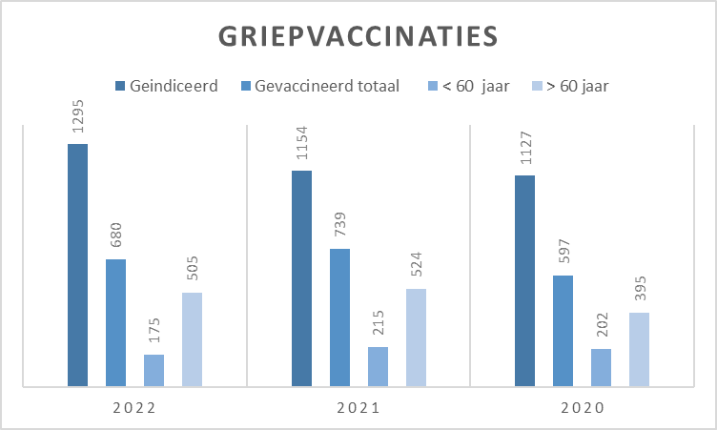

Voor de pneumokokken vaccinatie is dit jaar leeftijdscohort 66 t/m 69 jaar uitgenodigd. Er zijn 129 geselecteerd en uitgenodigd. Uiteindelijk zijn 96 (74,4% van de geïndiceerde) patiënten gevaccineerd. (Dit is lager dan vorig jaar, 78%)

Baarmoederhalskanker
Patiënten krijgen een oproep toegestuurd buiten de praktijk om. In totaal hebben 92 vrouwen een uitstrijkje laten maken in 2022.

Chronische aandoeningen
In onderstaande tabel staan de chronische aandoeningen weergegeven verdeeld over de categorieën cardiovasculair, metabool, longen, GGZ, verslaving en maligniteiten, afgezet tegen de getallen van de HCDO. We zitten laag qua totaal aantal mensen met een cardiovasculaire aandoeningen in vergelijking met de HCDO. Het aantal mensen met atrium fibrilleren, diabetes mellitus, dementie, angststoornis en persoonlijkheidsstoornis stijgt geleidelijk. Dit komt waarschijnlijk doordat de patiëntenpopulatie geleidelijk ouder wordt.
.

Aantal patiënten met een chronische aandoening per 1000 pt
 |  | Praktijk |  |  | HCDO
 | ICPC | 2022 | 2021 | 2020 | 2022
Cardiovasculair
Angina pectoris
Myocardinfarct / Andere chron. isch. hartziekte
Decompensatio cordis (hartfalen)
Boezemfibrilleren
Hypertensie zonder orgaanbeschadiging
Hypertensie met orgaanbeschadiging
TIA
CVA
Andere ziekte(n) perifere arteriën
Andere ziekte(n) hartvaatstelsel
 | K74 | 10 | 10 | 9 | 14
 | K75/76 | 16 | 16 | 16 | 25
 | K77 | 6 | 6 | 7 | 9
 | K78 | 21 | 19 | 17 | 28
 | K86 | 124 | 125 | 122 | 126
 | K87 | 1 | 1 | 1 | 17
 | K89 | 10 | 10 | 10 | 12
 | K90 | 11 | 10 | 11 | 17
 | K92 | 11 | 10 | 9 | 17
 | K99 | 9 | 9 | 8 | 11
Metabool
Diabetes
Vetstofwisselingsstoornissen
Metabool  Diabetes  Vetstofwisselingsstoornissen | T90 | 59 | 58 | 53 | 63
Metabool  Diabetes  Vetstofwisselingsstoornissen | T93 | 38 | 38 | 37 | 55
Longen
Emfyseem / COPD
Astma
Longen  Emfyseem / COPD  Astma | R95 | 10 | 11 | 10 | 20
Longen  Emfyseem / COPD  Astma | R95 | 64 | 64 | 62 | 61
GGZ
Geheugen / concentratiestoornissen
Dementie
Aandachtsdeficiëntie-/hyperactiviteitsstoornis
Angststoornis
Depressie
Overspanning
Persoonlijkheidsstoornis
Burn-out ("ander sociaal probleem")
 | P20 | 10 | 7 | 7 | 11
 | P70 | 27 | 26 | 25 | 23
 | P21 | 1 | 1 | 1 | 5
 | P74 | 53 | 48 | 41 | 42
 | P76 | 38 | 37 | 34 | 46
 | P78 | 23 | 18 | 15 | 17
 | P80 | 6 | 6 | 5 | 8
 | Z29 | 4 | 3 | 3 | 6
Verslaving
Chronisch alcoholmisbruik
Drugsmisbruik
Verslaving  Chronisch alcoholmisbruik  Drugsmisbruik | P15 | 9 | 7 | 8 | 10
Verslaving  Chronisch alcoholmisbruik  Drugsmisbruik | P19 | 4 | 3 | 3 | 8
Oncologie
Borstkanker
Prostaatkanker
Longkanker
Darmkanker
Blaaskanker
 | X76 | 19 | 19 | 18 | 15
 | Y77 | 4 | 3 | 2 | 8
 | R84 | 2 | 2 | 2 | 2
 | D75 | 6 | 5 | 5 | 8
 | U76 | 2 | 2 | 2 | 3

Ketenzorg

Beide praktijken worden door de HCDO gefaciliteerd en ondersteunt in de uitvoering van de zorgprogramma’s COPD, Astma, DM en CVRM in de regio. Naast de specifiek inhoudelijke scholingen per zorgprogramma, zoals bijv. de Caspir, Insuline, verzorgt de HCDO ook overstijgende bijeenkomsten voor zowel praktijkondersteuners als huisartsen. 4 keer per jaar is er een POH-S bijeenkomst, waarbij diverse thema’s besproken worden, zowel inhoudelijke thema’s (SMR begeleiding, SGLT2 medicatie) als ontwikkeling vaardigheden (digitalisering, timemanagement). Daarnaast organiseert de HCDO elk jaar een (verplichte) ketencarrousel avond voor zowel huisartsen als praktijkondersteuners, waarin er vanuit elke keten een korte inhoudelijke presentatie verzorgd wordt.

Diabetes mellitus

Aantal diabeten in de praktijk: 191 (5,9 % van alle patiënten 3239)
Aantal diabeten type 1: 6,3 % van alle DM
Aantal diabeten type 2: 92,7 % van alle DM
Aantal diabeten onder behandeling specialist: 14
Aantal diabeten onder behandeling huisarts: 160
Aantal diabeten in ketenzorg: 148
(Nb de ketenzorg cijfers komen uit VIP Calculus peildatum 01-01-2023 (Q1-2023)

Indicatoren 2022 % Praktijk % HCDO % minimale norm
eGFR bepaald 93.4 95.1 ≥ 90%
Funduscontrole <3 jr 84.1 86.3
Voetonderzoek 78.1 82.6 ≥ 80%
Rookgedrag vastgelegd 76.8 92.1 ≥ 90%
Rookgedrag bekend, rookt nog 12.1 13.9
Leeftijd < 70 , LDL gereguleerd 99.3 99.3 ≥ 90%

Het aantal diabeten blijft stijgen. Qua indicatoren scoren we wel goed behalve voor de indicator ‘rookgedrag vaststellen’. Elk jaar moet opnieuw gevraagd worden of een patiënt rookt ja dan nee. Voor ouderen die nooit gerookt hebben is het niet zo aannemelijk dat men nog gaat beginnen. Deze vraag wordt daarom door de POH-S soms als overbodig gezien.

COPD

Aantal patiënten in de praktijk: 32 (1.0 % van alle patiënten 3239)
Aantal patiënten onder behandeling specialist: 7
Aantal patiënten onder behandeling huisarts: 23
Aantal patiënten in ketenzorg: 14
(Nb de ketenzorg cijfers komen uit VIP Calculus peildatum 01-01-2023 (Q1-2023)

Indicatoren 2022 % Praktijk % HCDO % minimale norm
Inhalatietechniek gecontroleerd 91.7 80.3 ≥ 70%
Functioneren vastgelegd 69.2 83.4 ≥ 70%
Lichaamsbeweging vastgelegd 92.3 86.0 ≥ 70%
Rookgedrag vastgelegd 92.3 86.1 ≥ 80%
Rookgedrag bekend, rookt nog 33.3 35.7
Aantal exacerbaties geregistreerd < 12mnd 61.5 45.5

Ook het aantal COPD-patiënten blijft stijgen. We hebben afgelopen jaar gelukkig weer spiro’s kunnen blazen. Het vastleggen van het functioneren kan nog beter. Bij deze categorie patiënten is de rookstatus wel goed vastgelegd.
Astma

Aantal patiënten ≥ 16 jaar: 196 (6,1 % van alle patiënten 3239)
Aantal patiënten < 16 jaar: 9
Aantal patiënten onder behandeling specialist: 18
Aantal patiënten onder behandeling huisarts: 72
Aantal patiënten in ketenzorg: 41
(Nb de ketenzorg cijfers komen uit VIP Calculus peildatum 01-01-2023 (Q4 2022)

Indicator % Praktijk % HCDO % minimale norm
Inhalatietechniek gecontroleerd 75.6 81.9 ≥ 70%
Functioneren vastgelegd 81.0 82.2
Mate astma controle bij roken of ICS 82.9 85.4 ≥ 70%
Rookgedrag vastgelegd 81.0 90.9 ≥ 80%
Rookgedrag bekend, rookt nog 5.9 10.3

Het aantal astma wisselt wat gedurende de afgelopen 3 jaren. Het aantal mensen is keten blijft nagenoeg gelijk. Hier kunnen de indicatoren wat beter maar afgelopen jaren waren vanwege de Covid de astmacontrole minder.
Hart- en vaatziekten

Aantal HVZ patiënten in de praktijk: 150 (4,6 % van alle patiënten 3239)
Aantal patiënten onder behandeling specialist: 43
Aantal patiënten onder behandeling huisarts: 63
Aantal patiënten in ketenzorg: 53
(Nb de ketenzorg cijfers komen uit VIP Calculus peildatum 01-01-2023 (Q1 2023)

Indicator % Praktijk % HCDO % minimale norm
eGFR bepaald laatste 1 jaar 86.3 89.6 ≥ 90%
Lichaamsbeweging vastgelegd 78.4 74.6
Bloeddruk gemeten 92.2 91.6 ≥ 90%
Leeftijd < 70, bloeddruk bepaald,
bloeddruk adequaat ingesteld 60.9 80.2
LDL bepaald, gereguleerd LDL 72.0 69.0
Rookgedrag vastgelegd 72.5 80.7 ≥ 80%
Rookgedrag bekend: rookt nog 27.0 15.0

Het aantal patiënten met hart en vaatziekte blijft de afgelopen jaren stabiel, het aantal wat onder behandeling bij de huisarts neemt iets toe.
Ook hier is het rookgedrag niet altijd opnieuw vastgesteld. Opvallend is dat we minder scoren op de indicator ‘bloeddruk adequaat ingesteld’. Dit is een aandachtspunt voor het komende jaar.
VVR (verhoogd risico op het krijgen van hart- en vaatziekten)

Aantal VVR patiënten in de praktijk: 326 (10.1 % van alle patiënten 3239)
Aantal patiënten onder behandeling specialist: 19
Aantal patiënten onder behandeling huisarts: 213
Aantal patiënten in ketenzorg: 192
(Nb de ketenzorg cijfers komen uit VIP Calculus peildatum 01-01-2023 (Q1-2023)

Indicator % Praktijk % HCDO % minimale norm
eGFR bepaald < 1 jaar 84.4 91.3 ≥ 90%
Lichaamsbeweging vastgelegd 70.8 79.4
Bloeddruk gemeten 86.5 92.9 ≥ 90%
Leeftijd < 70, bloeddruk bepaald,
bloeddruk adequaat ingesteld 54.5 71.1
Leeftijd < 70, LDL bepaald,
gereguleerd LDL 24.6 32.8
Rookgedrag vastgesteld 79.7 85.2 ≥ 80%
Rookgedrag bekend: rookt nog 7.2 10.2

Het aantal mensen met een verhoogd risico op hart en vaatziekte stijgt geleidelijk. Ook hier komt naar voren dat we minder scoren op de indicator ‘bloeddruk adequaat ingesteld’.

Ouderenzorg

Vanaf juli 2019 zijn we gestart met ouderenzorg. Er is een voorzichtige stap gemaakt met een klein groepje kwetsbare ouderen, waarbij zowel de POH-s als POH-GGZ samen een protocol hebben ontwikkeld en de patiënten bezoeken om sociale en gezondheidsfactoren in kaart te brengen en actie ondernemen indien nodig. Afhankelijk van hoe het loopt zullen we de groep uitbreiden en eventueel het protocol aanpassen.

Casefinding wordt gedaan door:
- iedereen in de praktijk: huisartsen en POH-s.
- vanuit derden: o.a. familie, apotheek, wijkverpleging, fysiotherapie.
Signalen worden aan de desbetreffende huisarts doorgegeven. De huisarts bekijkt of de oudere mogelijk kwetsbaar is en of er verdere screening moet worden verricht. De huisarts heeft de regie.
Screening heeft als doel de kwetsbare ouderen en hun gezondheidsrisico’s en functioneren in kaart te brengen. Hiervoor legt de POH een huisbezoek af bij de oudere, en vult het SFMPC model in.

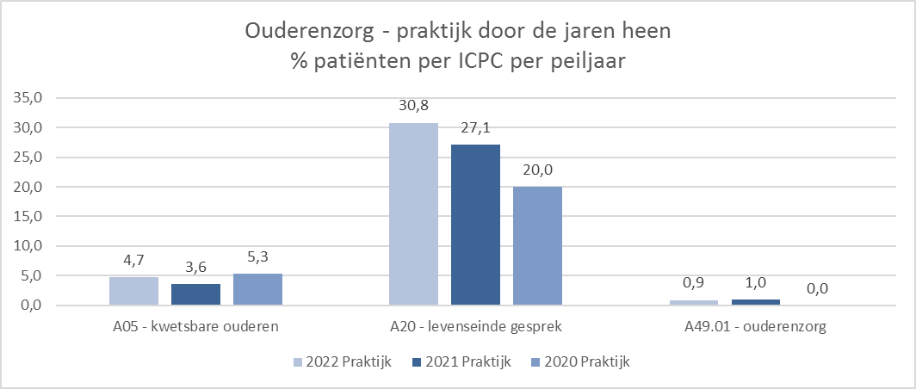

Afgelopen jaren hebben we bij steeds meer mensen een ACP gesprek gehad. Dit is ook een aandachtspunt voor de komende jaren. We gaan volgend jaar ook meedoen aan de module Ouderenzorg zonder coordinatie van ENO.

Receptuur
Meest voorgeschreven middelen
In onderstaande tabel worden de meest voorgeschreven geneesmiddelen weergegeven ten opzichte van het Nivel. We schrijven NSAID’s, cortico’s, decongestiva voor de neus en antihistaminica relatief vaak voor. Mogelijk komt dat omdat we hiervoor altijd een recept maken en patiënten minder informeren dat een deel van deze middelen ook via de drogist te verkrijgen zijn. Ook valt op dat we iets vaker dan de cijfers van het Nivel penicilline voorschrijven. Dit is een punt van aandacht.

Voorgeschreven medicatie |  | Praktijk  2022 (%) | Praktijk  2021 (%) | Nivel  2021 (%)
A02B | Middelen bij ulcus pepticum / gastro-oesofagale reflux | 15.7 | 16.2 | 15.2
C10A | Antilipaemica, enkelvoudig | 9.2 | 9.2 | 11.2
M01A | Niet-steroide anti-inflammatoire en antireumatische middelen | 13.5 | 13.7 | 10.4
B01A | Antithormbotica | 8.0 | 8.1 | 9.9
D07A | Enkelvoudige corticosteroiden | 12.2 | 11.5 | 9.8
A06A | Laxantia | 8.7 | 8.9 | 8.5
R01A | Decongestiva en andere lokale middelen voor nasaal gebruik | 12.4 | 11.8 | 8.3
C07A | Beta-blokkers | 8.2 | 8.1 | 8.1
R06A | Antihistaminica voor systemisch gebruik | 10.8 | 10.8 | 7.9
J01C | Betalactam-antibiotica, penicillines | 11.1 | 9.1 | 7.6

Verwijzingen
In onderstaande tabel staan het aantal verwijzingen per specialisme beschreven. Qua totaal aantal verwijzingen zitten we iets lager dan gemiddeld in Nederland. We verwijzen relatief vaak naar de dermatoloog en we verwijzen steeds vaker via Zorgdomein, dat zal ervoor zorgen dat het aantal verwijzingen en waar naartoe beter te achterhalen is. Als we de verwijzingen vergelijken met andere jaren zit daar weinig verschuiving in.

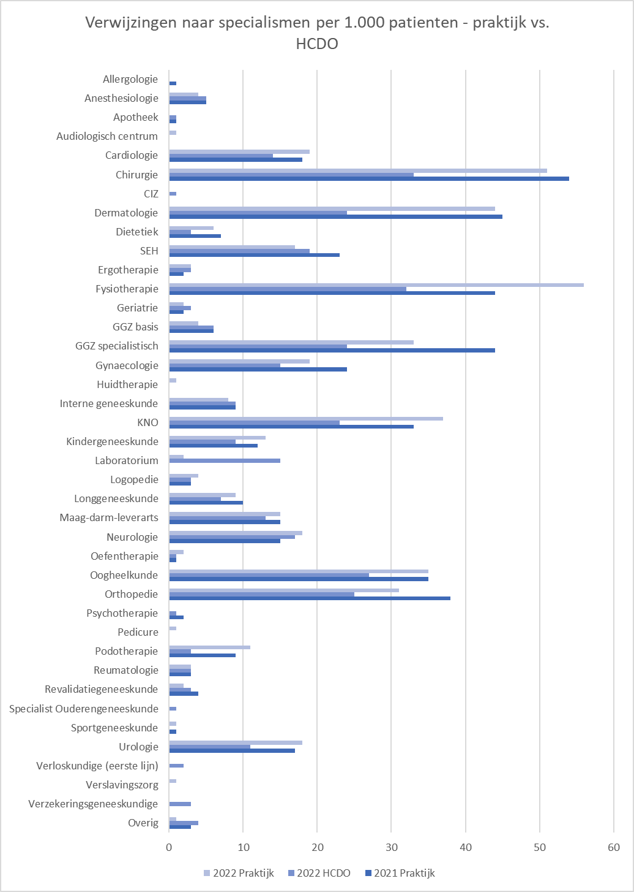

Veilig Incident Melden
Wanneer een patiënt een klacht wil bespreken is hiervoor altijd informeel ruimte via de assistente of desgewenst bij de huisarts op het spreekuur. Formele klachten melding kan via de website onder het kopje “klachtenregeling” of telefonisch via assistente. De formeel ingediende klacht wordt zo spoedig mogelijk door de huisarts ingezien waarop gepaste actie volgt.

Op de praktijkwebsite en het wachtkamerscherm wordt vermeld op welke manier de patiënt een klacht kan melden.

De medewerkers passen bij (bijna) incidenten de VIM procedure toe. Meldingen worden gezien als belangrijke bron om veiliger werken te realiseren. De kern van het VIM is de retrospectieve incidentenanalyse. Incidenten en bijna-incidenten worden achteraf geanalyseerd en besproken om deze in de toekomst te voorkomen. De bedoeling van het VIM is een lerende organisatie te creëren waarbij met een ‘blame free’attitude naar de melding wordt gekeken. Het ontbreken of niet goed functioneren van procedures/protocollen is aangrijppunt voor verbeteringen binnen de huisartsenpraktijk.

In Medicom is patiënt Mippie aangemaakt. Onder Episodes zijn de volgende rubrieken aangemaakt:

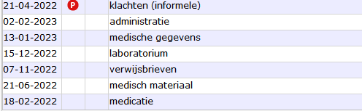

Sinds 01-01-2022 wordt een VIM op de volgende manier genoteerd:
Een melding wordt als SOEP in 1 van de rubrieken gezet, onder de S. Tijdens het werkoverleg worden deze meldingen besproken. In de P wordt de datum van het werkoverleg gezet, eventuele acties betreft nieuwe verbeterplannen-werkafspraken of aanpassing van protocollen/werkafspraken. De meldingen worden in het werkoverleg genotuleerd en tevens apart genoteerd in een eigen document.

In 2022 zijn de volgende 21 meldingen gedaan:

Klachten (informele):

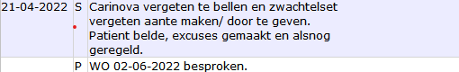

Medische gegevens:

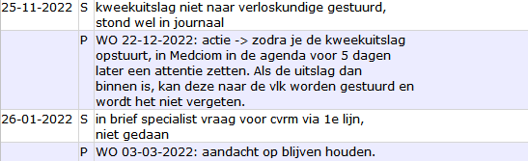

Administratie:

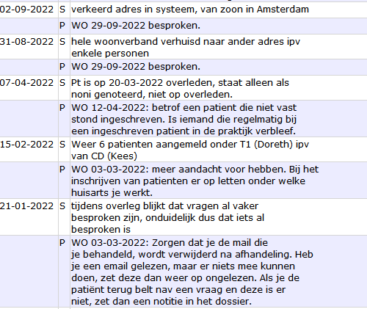
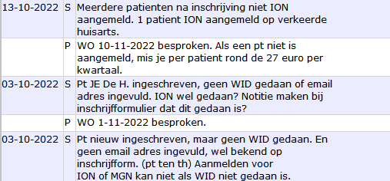

Medicatie:

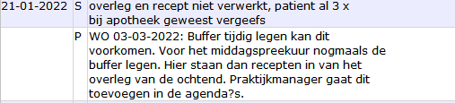

Laboratorium:

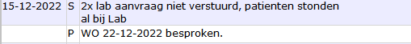

Verwijsbrieven:

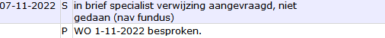

Medisch materiaal:

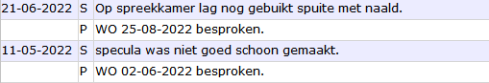

RI&E en Patiëntenquêtes
Een RI&E wordt 1 x per 3 jaar gedaan. In 2024 zal dit weer gebeuren.

Patiëntenquêtes / patiënt ervaringen voor de NPA ook 1 x per 3 jaar. Sinds 2022 staat in een module, die de praktijk heeft afgenomen van zorgverzekeraar ENO, dat dit jaarlijks dient te gebeuren.

De uitkomsten van 2022 worden opgenomen in het jaarverslag van 2023. Patiënten is eind van het jaar gevraagd de enquête in te vullen. (Nb: de vragenlijsten waren alleen online in te vullen en veel patiënten vinden dit lastig, weinig respons gehad)

RI&E
De acties gekomen uit de RI&E van 2021 zijn in 2022 uitgevoerd. Zie overzicht hieronder.

 | Actie
De huisarts kan bij spoed niet binnen 15 minuten bij elke patiënt komen in zijn/haar praktijkgebied | Lijst op postcode uitdraaien en kijken wie buiten het aanrij gebied valt. Patiënten aanschrijven dat ze een andere huisarts moeten zoeken.
De huisarts verwacht dat de patiënt terugbelt voor de uitslagen van zijn/haar aanvullende onderzoeken | Op de website en het wachtkamer scherm vermelden dat patiënt zelf terug dient te bellen voor uitslagen.
Niet de doktersassistente maar de apotheek verwerkt het verzoek om herhaalmedicatie: de huisarts parafeert achteraf de recepten | Dit gebeurt voornamelijk bij de patiënten die in de herhaalservice zitten. De apotheek zet de recepten in het HIS en de huisarts parafeert deze.
Materiaal afkomstig van een excisie door de huisarts wordt niet opgestuurd voor PA | Niet bij alle excisies wordt PA opgestuurd.
De praktijk beschikt niet over een beleid bij agressie gericht op praktijkmedewerkers door een patiënt | Er wordt een protocol opgesteld en besproken met alle medewerkers. Huisregels worden opgesteld en deze worden op de website en het wachtkamerscherm geplaatst.

Patiëntenquêtes
De acties hieronder genoemd zijn uitgevoerd.

De speelgelegenheid in de wachtkamer is onvoldoende. Er is onvoldoende leesmateriaal in de wachtkamer  Kan horen wat aan de balie besproken wordt. Gespreksflarden uit de spreekkamer opvangt. | Vanwege Covid-19 was het speelgoed en leesmateriaal verwijderd. Actie: speelgoed en leesmateriaal zal weer neer gelegd worden.  Actie: zorgen dat het balie raam goed dicht zit en er wordt gekeken om muziek te laten horen in de wachtkamer.
Wachttijd voor telefonisch bereiken van de praktijk  Patiënt krijgt bij het bellen van de praktijk vaker dan 1x een antwoordapparaat krijgt | De bereikbaarheid van de praktijk is reeds op maandag verbeterd door 2 assistentes de telefoon te laten aannemen. Verder zal de overleg tijd zo kort mogelijk gehouden worden. Op de website en het wachtkamer scherm is aangegeven op welke tijden de patiënt het beste kan bellen.
De vakanties van eigen huisarts waren niet duidelijk aangegeven | Actie: op de website en het wachtkamer scherm worden vakanties vermeld

Verbeterplannen 2022/2023
Verbeterplannen voor 2022:
- Continueren Ouderenzorg. Door contractveranderingen voor 2023 bij ENO opnieuw bekijken hoe we dit in de praktijk vorm gaan geven.
- COPD-Astma ketenzorg: alle patiënten duidelijk krijgen, patiënten met medicatie oproepen voor spirometrie en controle van de diagnose. CCQ inzichtelijk maken. Vanwege ziekte van de POH-S is dit in 2021 niet gelukt. Ook voor 2022 is dit streven niet gehaald.
- Continueren van het benzodiazepine protocol.
- 2 x per jaar een uitdraai maken betreft verrichtingen en zo nodig daar actie op laten volgen. Blijft een punt van aandacht.
- Protocol/beleid Omgaan met agressie opstellen inclusief huisregels. Dit protocol is opgesteld en op de huisregels staan op de website en het wachtkamerscherm.
- Spreekuur van Doreth naar 15 minuten omzetten. Dit is gedaan: alle spreekuren van de huisartsen staan nu op 15 minuten.
- Duurzame praktijkvoering: aanschaf van milieu vriendelijker schoonmaakmiddelen; papier van onderzoeksbank bij oud papier; afval gescheiden verzamelen.

Verbeterplannen voor 2023:
- Opstart maken met module Ouderenzorg zonder coordinatie.
- Continueren van het benzodiazepine protocol.
- ACP bekend bij alle kwetsbare ouderen en 2-jaarlijks actualiseren.
- Leerpunten uit jaarverslag: goed declareren; qua ketenzorg: beter rookgedrag van patiënten registreren; bloeddruk nog beter reguleren; nog meer terughoudend zijn met voorschrijven van penicilline.

Slotwoord
Het jaarverslag van 2022 is voltooid.

De praktijkomvang blijft vrij stabiel. We hebben relatief veel patiënten tussen de 45-64 (34,8%) jaar in de praktijk. Vanwege deze leeftijdsverdeling zien we relatief veel GGZ problematiek als we dat vergelijke met het gemiddelde van de HCDO. De praktijk wordt wel geleidelijk aan wat ouder wat we terugzien in het aantal mensen wat in de keten zit. We zitten laag wat betreft declareren van intensieve zorg, dubbel consulten, dubbele visites en ook voor de M&I verrichtingen. Reden goed te letten op het declareren.

